a全磷分析报告

一、基本信息
地区 | a
调查年份 | 2024
属性名称 | 全磷
单位 | g/kg

二、统计概要

2.1 样点数据统计
样点总数 | 199
平均值 | 0.88 g/kg
中位值 | 0.86 g/kg
最小值 | 0.52 g/kg
最大值 | 1.77 g/kg

2.2 制图数据统计
总面积 | 19731.00 亩
平均值 | 0.88 g/kg
中位值 | 0.86 g/kg
最小值 | 0.52 g/kg
最大值 | 1.77 g/kg

2.3 专家分析
根据对a地区199个土壤样点的全磷含量检测结果分析，该区域土壤全磷含量整体处于中等水平。统计数据显示，全磷含量平均值为0.88 g/kg，中位值为0.86 g/kg，两者数值接近，表明数据分布较为集中，未受到极端值的显著影响。含量变幅为0.52 ~ 1.77 g/kg，跨度相对较大，反映出区域内不同点位间存在一定的空间异质性。从等级分布来看，大部分样点（约84.4%）的全磷含量集中在0.5-1.0 g/kg的范围内，属于中等含量等级；仅有少量样点（约15.6%）含量高于1.0 g/kg，达到丰富等级；未发现含量低于0.5 g/kg的缺乏样点。与全国第二次土壤普查的常见背景值相比，该地区土壤全磷含量总体处于中等偏上范围，磷素基础储量尚可，但空间分布不均，部分区域可能存在磷素累积现象。建议在农业生产中依据具体地块的检测结果实施差异化磷肥管理。

三、等级分布分析

3.1 等级统计表
等级 | 值域 | 样点数 | 样点占比 | 面积(亩) | 面积占比
5级 | 极缺 | 0 | 0.0% | 0.0 | 0.0%
4级 | 缺乏 | 0 | 0.0% | 0.0 | 0.0%
3级 | 中等 | 0 | 0.0% | 0.0 | 0.0%
2级 | 较丰富 | 0 | 0.0% | 0.0 | 0.0%
1级 | 丰富 | 0 | 0.0% | 0.0 | 0.0%

四、乡镇分析

4.1 乡镇均值对比
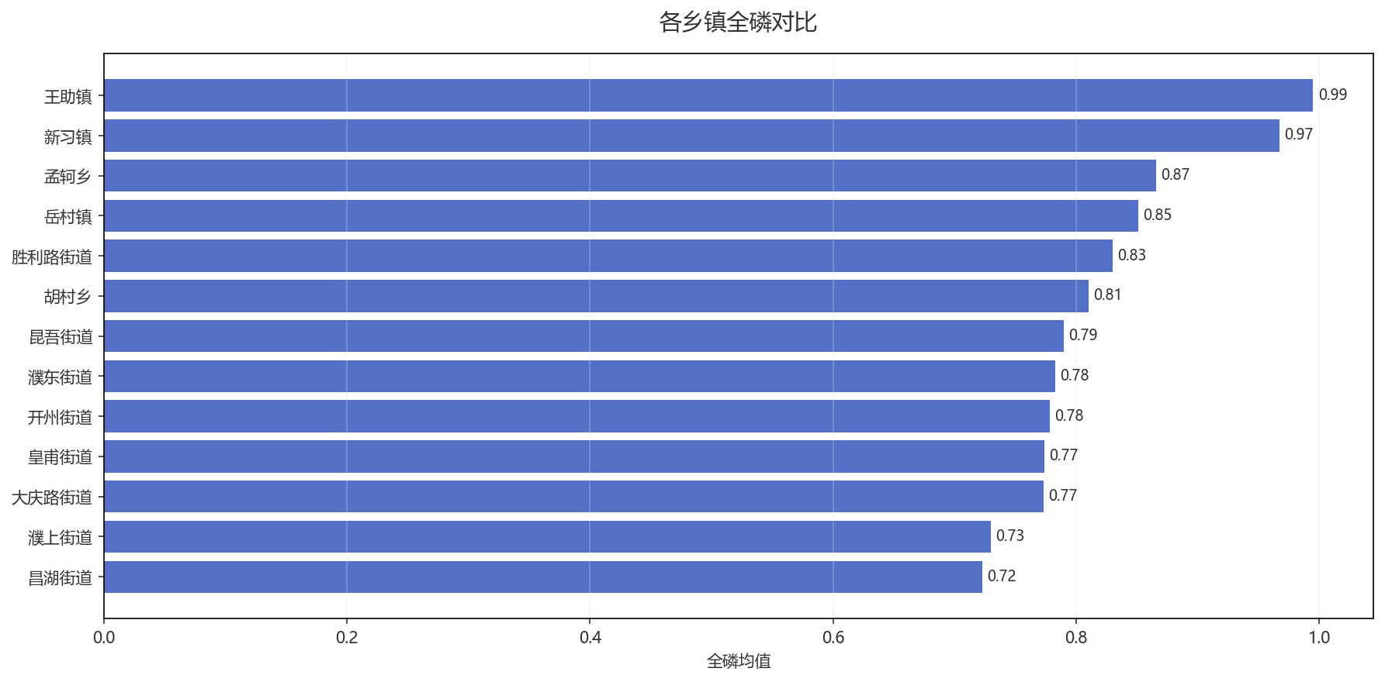
图：各乡镇均值对比

4.2 乡镇等级分布
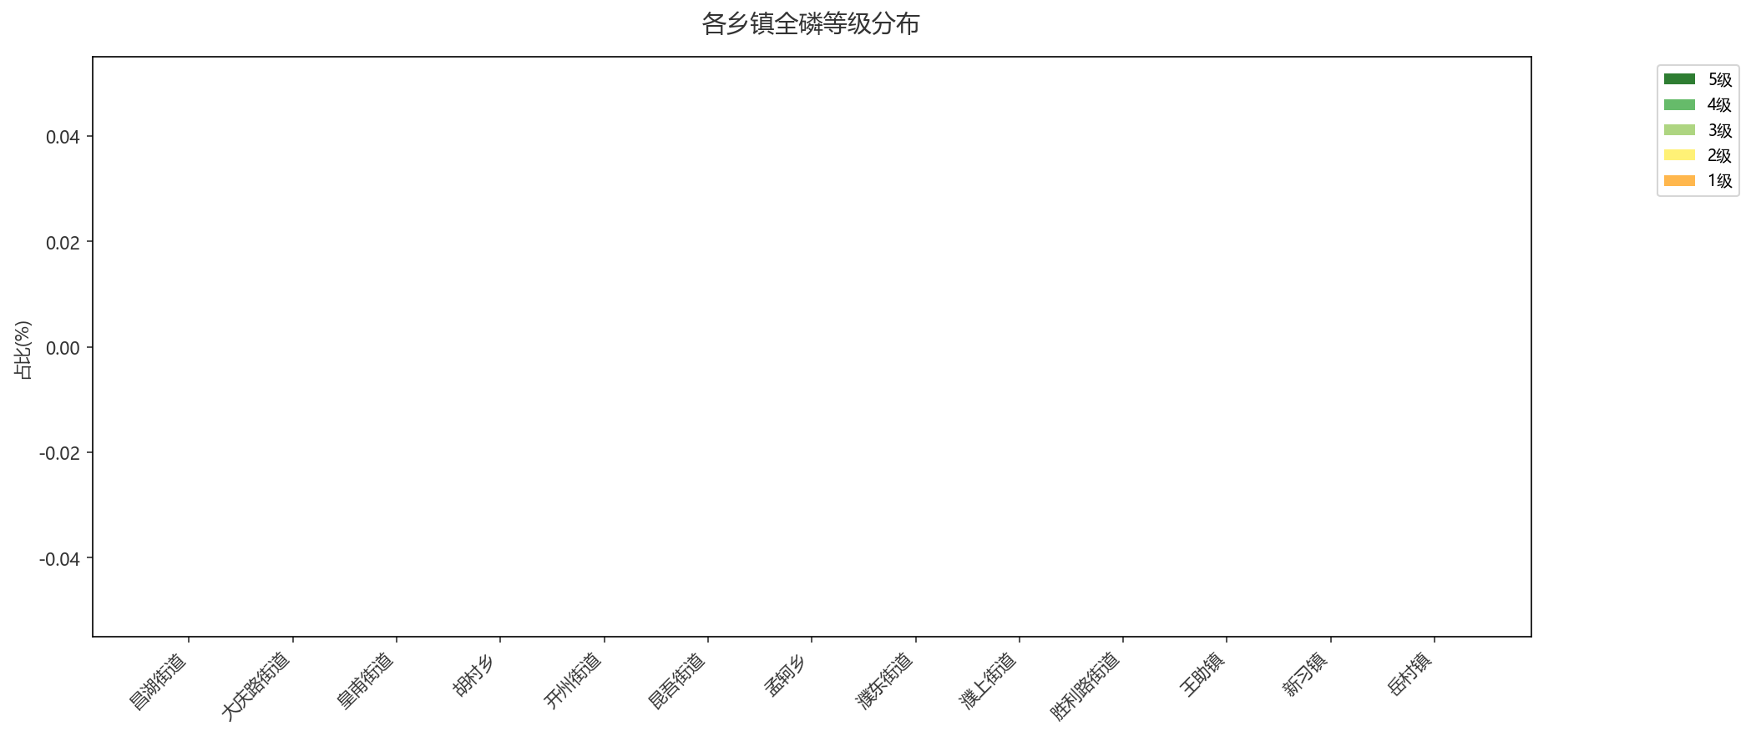
图：各乡镇等级占比分布

五、结论与建议

5.1 分析结论
该地区土壤全磷含量整体处于中等水平，平均值为0.88 g/kg。建议关注其空间分布，对局部低磷区域实施精准施肥，以优化磷素管理。

5.2 改良建议
1. **维持现状，优化管理**：该地区土壤全磷含量处于较高水平（平均值0.88 g/kg），且无低磷样本，无需普遍增施磷肥。建议通过土壤测试指导精准施肥，避免磷素过量累积造成浪费或环境风险。
2. **提升磷有效性**：关注土壤pH值，若偏酸或偏碱，可通过施用石灰或有机质进行调节，以促进土壤中现有磷库的有效转化与作物吸收。
3. **推行有机培肥**：鼓励增施腐熟有机肥或种植绿肥，增强土壤缓冲性与生物活性，改善磷的循环与固定，实现养分高效利用。

生成时间: 2025-12-07 21:13

